1. Встановлюємо Docker Desktop та додатково WSL2

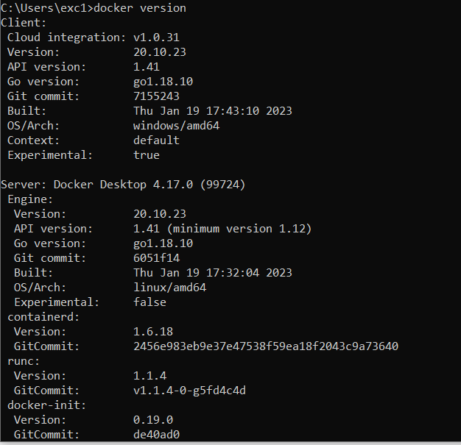

1. Створимо Dockerfile

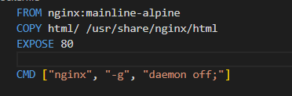

Збілдимо його командою **docker build -f lab03_1_teamkg . -t lab03_1_teamkg**



1. A) Images

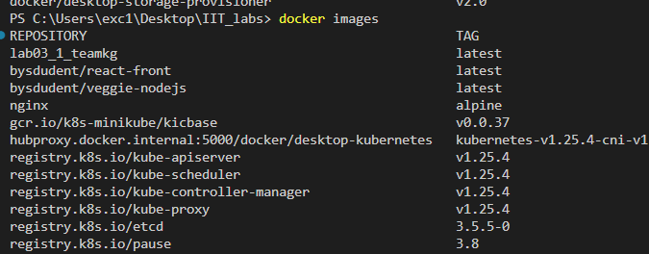

Containers 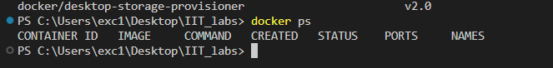

Б)Запускаємо контейнер командою

**docker run lab03_1_teamkg**

Перевіряємо



В) Зупиняємо контейнер командою docker stop <id>



Активні контейнери



Г) Всі конейнери



1. Запустимо контейнер і замапимо порт 8019 на порт 80 в конейнері

docker run -p 8019:80 lab03_1_teamkg



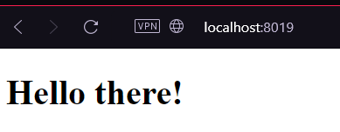

1. Створимо новий докерфайл на образі минулого та додамо команду аби вставляти дату створення образу

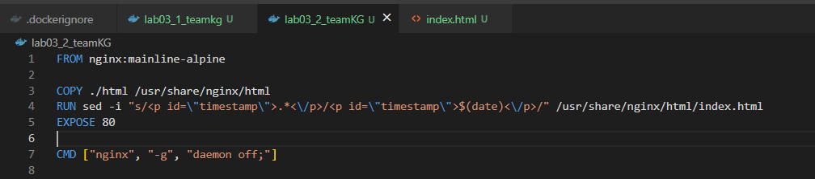

Перевіряємо:

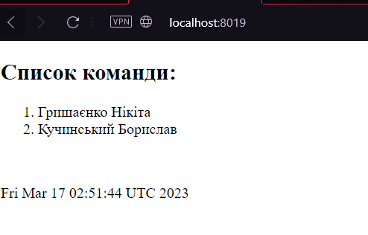

1. Модифікуємо докерфайл видаляючи COPY

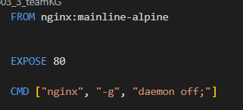

Та запускаємо командою   
  
**docker run -p 8022:80 -d --mount type=bind,source="C:\Users\exc1\Desktop\IIT_labs\lab03KG",target="/usr/share/nginx/html" lab03_3_teamkg**